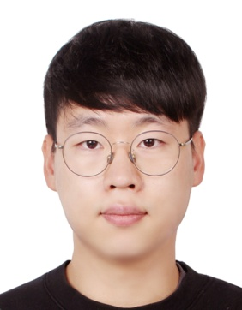 |  | 이름 | 문상훈 | 영문 | Moon sang hun | 한문
 |  | 주민번호 | 940128-1xxxxxx |  |  | 나이 | 만30
 |  | 휴대폰 | 010-6735-5622 | 전화번호
 |  | E - mail | vndshj@naver.com | SNS
 |  | 주소 | 서울특별시 강서구 등촌동 646-46

학력사항
재학기간 |  | 학교명 및 전공 | 학점 | 구분
2012-2018 |  | 신구대학교 치기공과 | 3.8/4.5
 | 활동사항
기간 |  | 활동 내용 | 활동구분 | 기관 및 장소
2018-2019 |  | 인레이,크라운조각 및 디자인 |  | 청록기공소
2019-2021 |  | 커스텀 가공 적합 스캔 및 디자인 |  | 뉴정석기공소
2021-2022 |  | 디자인 및 지르 컨텍,바이트적합 |  | 하이텍기공소
2022-2024 |  | 모델리스를통한 지르원스텝, 임시치아제작 |  | 서울순플란트치과

지원 동기 및 입사 포부
안녕하세요 8년차 치기공사 문상훈입니다.
이번 취업을 계기로 좀더 부족한 부분을 보완하고 다양한 케이스를 경험하고싶습니다.
지금까지 cad/cam 파트로 근무하면서 다양한 실전경험이 있으면 무엇보다 트리오스 장비를 통한 구강스캐너에 관심이 많아서 처음 필요한 부분이나 컨텍, 바이트 수차와 오차범위를 줄이기 위해 다양한 방법을 연구하였고 현재 치과 내에서도 실전에서 적용 가능하도록 발전시켰습니다. 앞으로 부족한 부분을 보완할수있도록 늘 노력하겠습니다.
현재 구치부 및 전치부 커스텀 및 디자인부터 시작하여 마지막 단계까지 원스텝 가능하면 그 밖에 컨텍 바이트 쉐이드 체크 및 수정 임시치아 인레이 제작 등 가능합니다.
3shape 프로그램에 있어서는 기능적으로 많이 알고있다고 생각하며 아직 모르는 부분을 계속 발전하고 찾아가려고 노력하고 있습니다. Exo 프로그램은 구치부 디자인 정도만 가능하여 3디 프린터를 이용한 작업은 아직 미숙합니다. 3shape 프로그램 사용 가능한 근무지였으면 좋겠습니다. 잘부탁드립니다.

